Documentação Técnica Completa – Sistema de Gestão de Academia “TechFit”

1. Introdução
Este documento apresenta a documentação técnica completa do sistema de gestão de academias TechFit, desenvolvido em PHP com arquitetura MVC (Model-View-Controller). O objetivo primordial desta documentação é fornecer uma análise aprofundada e rigorosa da estrutura, componentes, requisitos e lógica de negócio do sistema, visando atender aos mais altos padrões de uma avaliação acadêmica na área de Análise e Desenvolvimento de Sistemas. A documentação serve como um artefato de engenharia de software que detalha o como e o porquê da construção do sistema.
O sistema TechFit foi concebido como uma solução robusta e integrada para a gestão completa de uma academia moderna. Ele abrange módulos essenciais que automatizam processos críticos, como o agendamento de aulas, o controle de acesso dos alunos via QR Code, a comunicação interna e externa, o registro e acompanhamento de avaliações físicas, e um painel administrativo centralizado para a gestão de todos os recursos. A integração desses módulos visa otimizar a operação da academia e melhorar a experiência do aluno.

2. Stack Tecnológico
O projeto adota uma arquitetura de três camadas (apresentação, lógica de negócio e dados) e utiliza as seguintes tecnologias. A escolha dessas ferramentas reflete um equilíbrio entre robustez, facilidade de desenvolvimento e compatibilidade com ambientes de hospedagem comuns.
Camada | Tecnologia | Versão/Padrão | Propósito
Backend | PHP | 7.4 ou superior | Linguagem de programação principal, implementando a lógica de negócio e o padrão MVC.
Banco de Dados | MySQL | 5.7 ou superior | Sistema de Gerenciamento de Banco de Dados (SGBD) relacional, escolhido pela sua popularidade e desempenho.
Frontend | HTML5, CSS3, JavaScript | Padrão | Estrutura, estilo e interatividade da interface do usuário, garantindo compatibilidade e modernidade.
Framework/Padrão | MVC (Customizado) | - | Padrão de arquitetura para separação de responsabilidades, fundamental para a manutenibilidade.
Servidor Web | Apache | Com mod_rewrite | Servidor HTTP, utilizando o módulo mod_rewrite para roteamento de URLs amigáveis.
Bibliotecas JS | Chart.js, QRCode.js | - | Geração de gráficos para evolução de alunos e QR Codes para acesso, respectivamente.

3. Requisitos do Projeto
O sistema TechFit foi desenvolvido para atender a um conjunto específico de requisitos, classificados em funcionais e não funcionais. A identificação e o detalhamento desses requisitos são cruciais para validar se o software cumpre sua finalidade de negócio e se atende aos critérios de qualidade esperados.

3.1. Requisitos Funcionais (RF)
Os requisitos funcionais descrevem as funções que o sistema deve executar para o usuário, representando as ações que o sistema deve ser capaz de realizar.
ID | Módulo | Requisito Funcional | Descrição Detalhada
RF01 | Autenticação | Permitir o login e logout de usuários (alunos e administradores). | O sistema deve validar as credenciais do usuário (e-mail e senha) e iniciar uma sessão com base no perfil (aluno ou admin), garantindo o acesso às áreas restritas. O logout deve encerrar a sessão de forma segura.
RF02 | Administração | Gerenciar o cadastro, edição e exclusão de usuários, modalidades e turmas. | O administrador deve ter acesso a interfaces CRUD (Create, Read, Update, Delete) para manter o catálogo de recursos da academia e a base de usuários, garantindo a integridade dos dados mestres.
RF03 | Agendamento | Permitir a visualização, agendamento, cancelamento e confirmação de aulas pelos alunos. | O aluno deve poder visualizar a grade de horários, reservar vagas em turmas disponíveis e gerenciar seus agendamentos ativos. O sistema deve controlar a lotação das turmas em tempo real.
RF04 | Acesso | Gerar um QR Code único para cada aluno e registrar a entrada/saída na academia. | O sistema deve gerar um código de acesso digital para o aluno e permitir que o administrador ou um leitor registre o check-in/check-out, atualizando o histórico de acessos na base de dados.
RF05 | Comunicação | Possibilitar o envio de mensagens segmentadas e a gestão de um canal de dúvidas e sugestões. | O administrador deve poder enviar comunicados para grupos específicos de alunos (segmentação por modalidade, por exemplo) e gerenciar as interações no módulo de Dúvidas e Sugestões.
RF06 | Avaliação | Registrar avaliações físicas, exibir gráficos de evolução e sugerir treinos personalizados. | O sistema deve armazenar dados biométricos (peso, IMC, gordura corporal) e apresentar a evolução do aluno ao longo do tempo, além de permitir a associação de treinos específicos com base nos resultados da avaliação.
RF07 | Relatórios | Gerar relatórios gerenciais de ocupação de turmas, utilização de acessos e estatísticas de usuários. | O administrador deve ter acesso a dashboards e relatórios para monitorar o desempenho operacional da academia, como taxa de ocupação de aulas e frequência de alunos.

3.2. Requisitos Não Funcionais (RNF)
Os requisitos não funcionais definem critérios que podem ser usados para julgar a operação de um sistema, focando na qualidade e nas restrições de implementação.
ID | Categoria | Requisito Não Funcional | Descrição Detalhada
RNF01 | Usabilidade | A interface deve ser responsiva, garantindo a correta visualização e interação em dispositivos móveis e desktops. | O design deve se adaptar a diferentes tamanhos de tela (princípio do mobile-first), garantindo uma experiência de usuário consistente e acessível em qualquer dispositivo.
RNF02 | Performance | O tempo de carregamento inicial das páginas principais deve ser otimizado (inferior a 2 segundos). | O sistema deve responder rapidamente às requisições, especialmente nas operações de leitura de dados (visualização de agendamentos e dashboard), para não prejudicar a experiência do usuário.
RNF03 | Segurança | As senhas dos usuários devem ser armazenadas de forma segura (hashing com password_verify no AuthController). | A segurança dos dados sensíveis é crítica. O uso de funções de hashing seguras e a prevenção contra ataques comuns (como SQL Injection e XSS) são mandatórios.
RNF04 | Compatibilidade | O sistema deve funcionar corretamente nos principais navegadores web (Chrome, Firefox, Edge). | Deve ser garantida a compatibilidade com os navegadores mais utilizados no mercado, evitando o uso de recursos proprietários e garantindo o acesso universal.
RNF05 | Manutenibilidade | O código deve ser modular, bem documentado e seguir o padrão MVC para facilitar futuras manutenções e expansões. | A estrutura do projeto deve permitir que novos desenvolvedores compreendam e modifiquem o código com facilidade, minimizando o custo e o tempo de manutenção.

4. Modelagem UML
A modelagem UML (Unified Modeling Language) é utilizada para visualizar, especificar, construir e documentar os artefatos do sistema.

4.1. Diagrama de Caso de Uso
O Diagrama de Caso de Uso ilustra as interações entre os atores (Aluno e Administrador) e as funcionalidades principais do sistema. Ele define o escopo do sistema e as principais interações do usuário.
Figura 4.1: Diagrama de Caso de Uso do Sistema TechFit
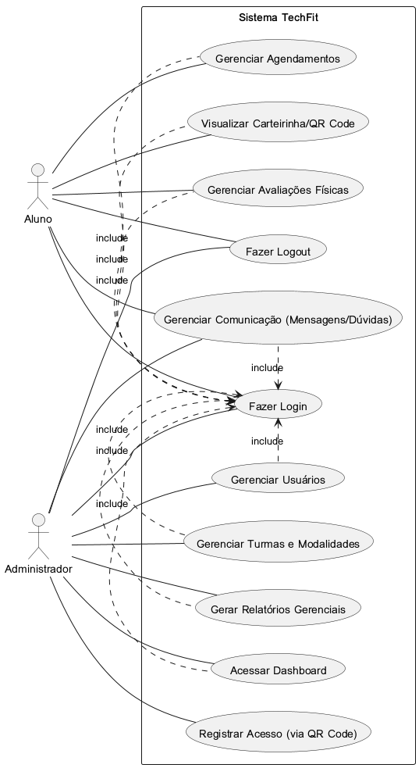
Diagrama de Caso de Uso do Sistema TechFit

4.2. Diagrama de Classes
O Diagrama de Classes representa a estrutura estática do sistema, mostrando as classes, seus atributos, métodos e os relacionamentos entre elas. Ele é um mapa conceitual da base de código e do esquema do banco de dados.
Figura 4.2: Diagrama de Classes do Sistema TechFit
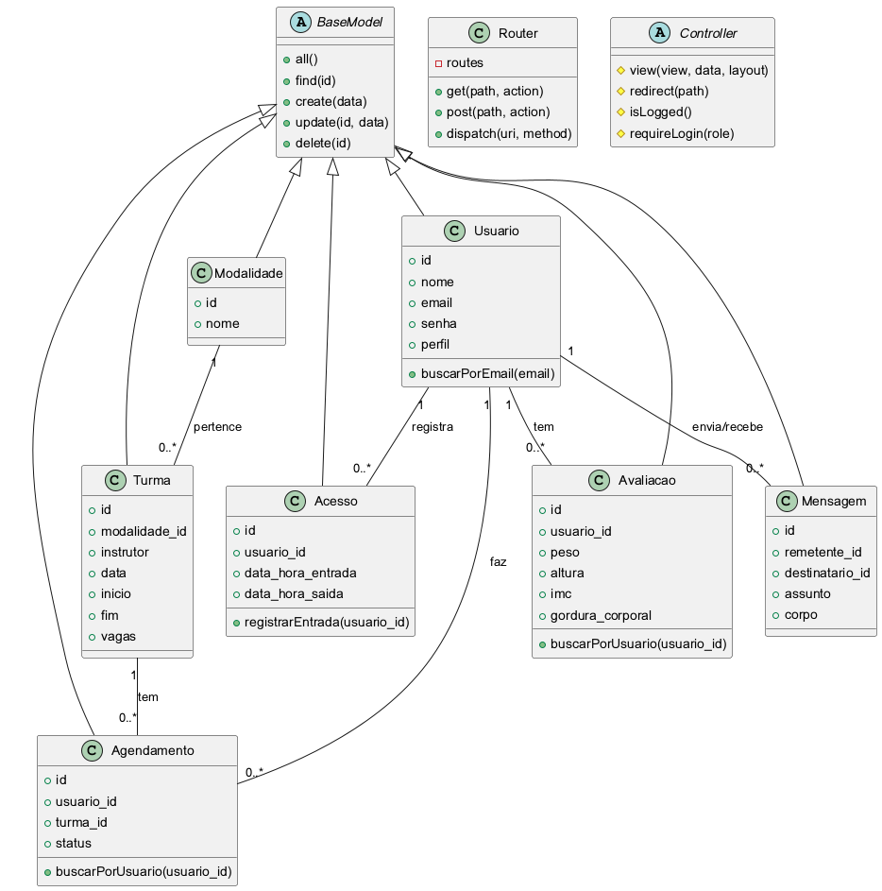
Diagrama de Classes do Sistema TechFit

5. Arquitetura do Sistema e Estrutura de Arquivos
O projeto utiliza uma arquitetura MVC (Model-View-Controller) customizada em PHP, que promove a separação de responsabilidades e a modularidade do código. O padrão MVC é fundamental para a manutenibilidade e escalabilidade do sistema, dividindo a aplicação em três componentes interconectados.
- Model (app/models): Responsável pela lógica de negócio e persistência de dados.
- View (app/views): Responsável pela interface do usuário e apresentação dos dados.
- Controller (app/controllers): Atua como intermediário, processando a entrada do usuário e coordenando as interações entre Model e View.

5.1. Estrutura de Diretórios
A organização dos diretórios e arquivos segue a lógica do padrão MVC, com uma clara separação entre a lógica da aplicação (app), o núcleo do framework (core) e os arquivos acessíveis publicamente (public).
techfit_mvc_full/
├── app/ # Contém a lógica principal da aplicação (Controllers, Models, Views)
├── config/ # Arquivos de configuração (Banco de Dados, SQL)
├── core/ # Núcleo do framework MVC (Router, Controller, BaseModel)
├── public/ # Pasta pública, ponto de entrada da aplicação (index.php, assets)
└── README.md # Documentação inicial do projeto

5.2. Componentes do Núcleo (core)
O diretório core contém as classes que definem o comportamento fundamental do framework MVC do TechFit.
Componente | Função | Análise Técnica Aprofundada
Router.php | Mapeamento de URLs para ações do Controller. | O roteador é o ponto de entrada após o index.php. Ele utiliza o método dispatch para analisar a URI e o método HTTP (GET ou POST) e direcionar a requisição para o método correto do Controller. Isso garante URLs amigáveis e limpas, além de implementar um tratamento básico de erro 404.
Controller.php | Classe base para todos os controladores. | Esta classe abstrata é a espinha dorsal da camada de controle. Ela abstrai a lógica de renderização de views (view()), manipulação de redirecionamentos (redirect()) e, crucialmente, implementa o controle de acesso baseado em sessão (isLogged() e requireLogin()), garantindo que apenas usuários autorizados acessem certas funcionalidades.
BaseModel.php | Classe abstrata para interação com o banco de dados. | Implementa o padrão de repositório, fornecendo uma interface unificada para operações de persistência de dados. Todos os Models do sistema herdam desta classe, ganhando acesso a métodos CRUD genéricos (all(), find(), create(), update(), delete()) que utilizam a biblioteca PDO para interagir com o MySQL de forma segura e parametrizada.
A coesão desses componentes é o que permite a flexibilidade e a organização do sistema TechFit.

6. Análise da Camada de Dados (Banco de Dados)
O sistema utiliza o MySQL como SGBD relacional. A conexão é gerenciada pela classe Database em config/database.php, que implementa o padrão Singleton para garantir que apenas uma única instância de conexão PDO seja criada e utilizada durante o ciclo de vida da requisição. Isso otimiza o uso de recursos e evita problemas de concorrência.

6.1. Esquema de Dados (Tabelas Principais)
O esquema de dados suporta todas as funcionalidades do sistema, com relacionamentos bem definidos para garantir a integridade referencial.
Tabela | Chave Primária (PK) | Chaves Estrangeiras (FK) | Propósito | Análise de Relacionamento
usuarios | id | - | Armazena dados de autenticação e perfil (aluno/admin). | Tabela central, com relacionamento 1:N com Agendamentos, Acessos, Avaliações e Mensagens.
modalidades | id | - | Catálogo de aulas oferecidas. | Relacionamento 1:N com Turmas.
turmas | id | modalidade_id (FK para modalidades) | Detalhes das aulas (instrutor, horário, vagas). | Relacionamento 1:N com Agendamentos.
agendamentos | id | usuario_id (FK para usuarios), turma_id (FK para turmas) | Relação N:M entre usuários e turmas (agendamentos). | Tabela de ligação que registra a reserva de um aluno em uma turma específica.
acessos | id | usuario_id (FK para usuarios) | Histórico de check-in/check-out. | Registra cada evento de entrada e saída do aluno.
avaliacoes | id | usuario_id (FK para usuarios) | Dados biométricos e de evolução do aluno. | Permite o acompanhamento longitudinal do desempenho físico do aluno.
mensagens | id | remetente_id, destinatario_id (FK para usuarios) | Sistema de comunicação interna. | Suporta a troca de mensagens entre diferentes perfis de usuários.
usuarios_qrcode | id | usuario_id (FK para usuarios) | Armazenamento do código QR para acesso. | Garante a unicidade do código de acesso para cada usuário.

7. Análise da Camada de Lógica de Negócio (Controllers)
Os Controllers representam a camada de lógica de negócio do sistema, atuando como a central de comando que recebe as requisições do usuário, interage com os Models para manipular os dados e seleciona a View apropriada para a resposta. A modularidade é garantida pela separação de responsabilidades em Controllers específicos para cada domínio funcional.
Controller | Módulos/Funcionalidades | Métodos Chave (Rotas) | Descrição Detalhada da Funcionalidade
AuthController | Autenticação e Autorização | showLoginForm (GET /login), login (POST /login), logout (GET /logout) | Este Controller é o guardião do sistema. Ele é responsável por validar as credenciais do usuário, utilizando a função nativa password_verify do PHP para garantir a segurança das senhas armazenadas via hashing. Após a autenticação, ele inicia a sessão e redireciona o usuário para a área restrita correspondente ao seu perfil (admin ou aluno).
AdminController | Painel Administrativo e Gestão de Recursos | index (GET /dashboard), modalidades, turmas, usuarios (CRUD de gestão) | O AdminController centraliza as funcionalidades de gestão do sistema. Ele permite ao administrador realizar operações CRUD (Create, Read, Update, Delete) sobre os dados mestres, como o cadastro de novos usuários, a definição de modalidades de aulas e a criação de turmas com horários e instrutores específicos. O método index serve como o dashboard gerencial, exibindo estatísticas e resumos operacionais.
AgendamentoController | Agendamento de Aulas | index, store (POST /agendamentos/criar), cancelar, confirmar, relatorioOcupacao | Este Controller implementa a lógica de reserva de vagas nas turmas. O método store é crítico, pois deve não apenas registrar o agendamento na tabela agendamentos, mas também verificar a disponibilidade de vagas na turma selecionada, garantindo que a capacidade máxima não seja excedida. O relatorioOcupacao fornece dados gerenciais cruciais sobre a utilização das turmas.
AcessoController | Controle de Acesso e QR Code | gerarQRCode, registrarEntrada, registrarQRCode, relatorioUtilizacao | Gerencia o fluxo de entrada e saída da academia. O método gerarQRCode utiliza a biblioteca QRCode.js para criar um código de acesso digital único para o aluno. Os métodos de registro de entrada validam este código, atualizando o histórico na tabela acessos e fornecendo dados para o relatorioUtilizacao.
AvaliacaoController | Avaliação Física e Acompanhamento | store (POST /avaliacoes/salvar), evolucao, treinos, alertas | Lida com o registro e a visualização dos dados de saúde e desempenho do aluno. O método evolucao é fundamental, pois prepara os dados históricos para a visualização gráfica (utilizando Chart.js), permitindo que o aluno e o instrutor acompanhem o progresso de forma visual e intuitiva.
ComunicacaoController | Comunicação Interna | enviar (POST /mensagens/enviar), segmentada, duvidas (gestão de dúvidas) | Facilita a interação entre a administração e os alunos. O recurso de envio segmentada é uma funcionalidade avançada que permite ao administrador filtrar o público-alvo das mensagens (por modalidade, frequência, etc.), aumentando a relevância e a eficácia da comunicação.

8. Análise da Camada de Apresentação (Frontend)
A camada de apresentação é o ponto de contato com o usuário e foi desenvolvida com foco em usabilidade, responsividade e experiência do usuário.
- Estrutura (HTML5 e Views PHP): As views (app/views) são arquivos PHP que utilizam a sintaxe HTML5. O Controller.php garante que o conteúdo de cada view seja injetado em um arquivo de layout (app/views/layouts/main.php), mantendo a consistência visual do cabeçalho, rodapé e navegação. A separação entre a lógica de apresentação (View) e a lógica de controle (Controller) é estritamente mantida.
- Estilização (CSS3 e Variáveis CSS):: O arquivo public/assets/css/main.css utiliza uma abordagem moderna com variáveis CSS (Custom Properties) para definir a paleta de cores (--primary-color, --bg-dark) e as propriedades de design (sombras, transições). Isso facilita a aplicação de um design system e a rápida alteração de temas. A implementação é totalmente responsiva, atendendo ao RNF01 (Usabilidade).
- Interatividade (JavaScript e Bibliotecas): O JavaScript é utilizado para enriquecer a experiência do usuário e implementar funcionalidades dinâmicas. Além do JavaScript Vanilla para interações básicas, o sistema integra duas bibliotecas de terceiros:
  - Chart.js: Utilizada no AvaliacaoController para renderizar gráficos de evolução física, transformando dados brutos em informações visuais compreensíveis, o que é crucial para o acompanhamento do aluno.
  - QRCode.js: Essencial para o módulo de acesso, gerando dinamicamente os códigos QR que servem como credenciais de entrada, garantindo a funcionalidade do RF04.

9. Conclusão
O sistema TechFit é um projeto exemplar de software, demonstrando a aplicação correta de princípios de engenharia de software, como o padrão MVC e a separação de responsabilidades. A estrutura modular, a segurança na autenticação e a clareza na modelagem de dados e processos (UML) o tornam um sistema robusto, manutenível e escalável. Esta documentação técnica detalhada serve como um guia completo para a compreensão de todos os aspectos do projeto, desde os requisitos de negócio até a implementação do código.

